Limite 0,-1;-1可以作为查询数目的最大值，但是现在键这个bug修复了。

1、Mybatis分页参数最常使用的是map作为参数进行实现。

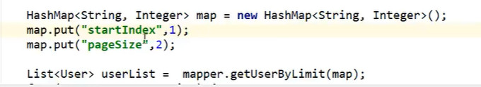、

2、使用ROWBounds

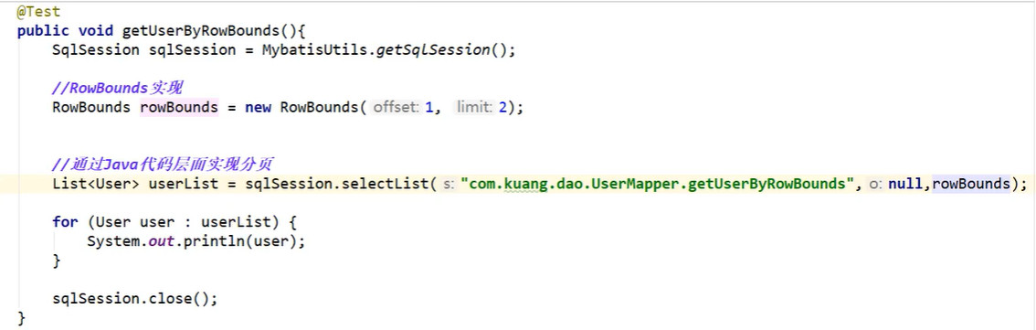

3、使用第三方插件实现分页查询，比如Page Helper。